Лабораторная работа №5. Метод Монте-Карло.
(Срок сдачи до )

Решить систему линейных уравнений, используя метод Монте-Карло.

- Решить систему линейных алгебраических уравнений 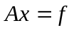 методом Монте-Карло.
- Сравнить с решением данного уравнения, полученным в произвольном математическом пакете.
- Построить график зависимости точности решения от длины цепи маркова и числа смоделированных цепей маркова.

Вариант:
1) 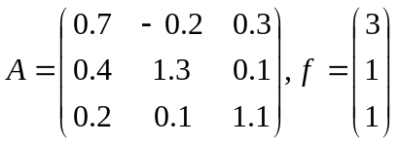; 2) 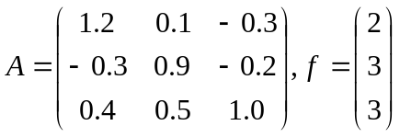;
3) 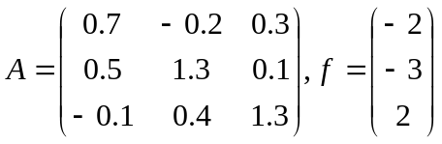; 4) 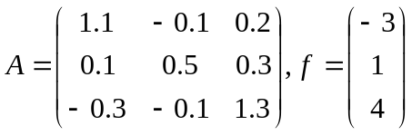;
5) 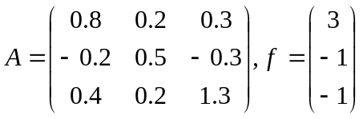; 6) 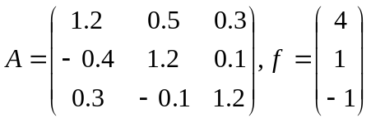;
7) 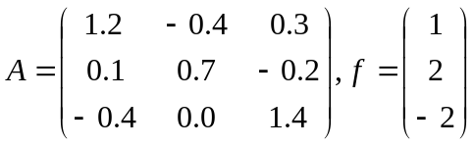; 8) 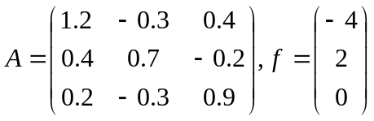;
9) 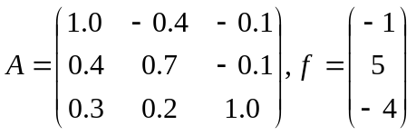; 10) 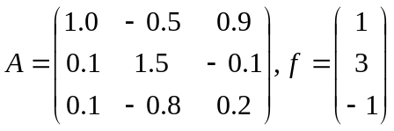;
11) 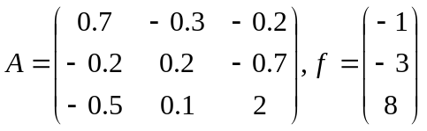; 12) 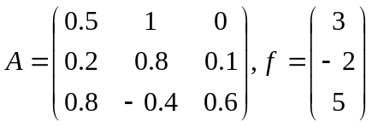;
13) 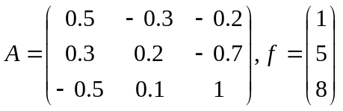; 14) 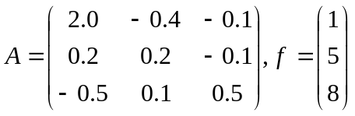.
15) 

